Implementarea unui sistem de monitorizare şi generare alerte pentru infrastructuri software

Scop: Implementarea unui sistem informatic, care sa colecteze informatii despre starea infrastructurii software (status data de baze, status listener, informatii despre spatiu, data ultimului restart), definirea unor praguri de alerta si transmiterea alertelor catre utilizatorii responsabili de administrare.

Adrian Oruz

Aplicatia Prima faza a proiectului a constat in instalarea si configurarea a Oracle E-Business Suite 12.2.6 pe Oracle VirtualBox VM.

Pentru a realiza interfata am folosit NetBeans IDE 8.1.

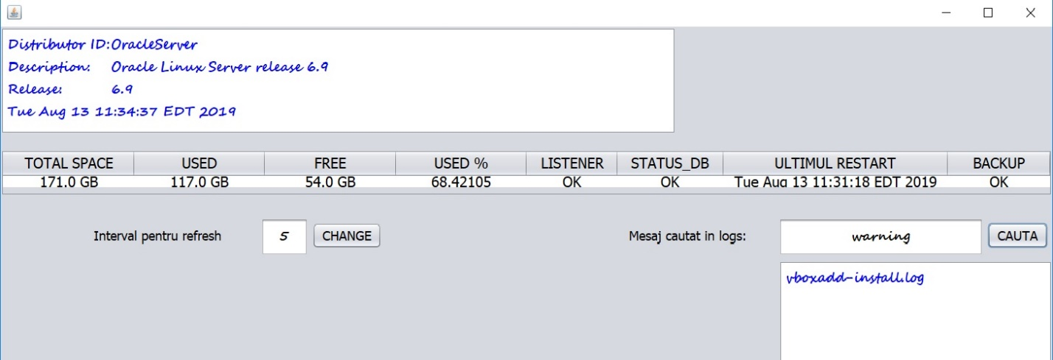

Conexiunea dintre aplicatie si baza de date se face cu ajutorul conectorului jdbc.



Pentru a comunica cu sistemul de operare al masina virtuala ( linux RedHat 6.9) am folosit protocolul ssh prin care rulez diferite comenzi in terminal.



Pentru a evita logarea cu introducere de parola pe serverul client am fost nevoit sa generez o pereche de chei de autentificare (publica si privata) pe serverul local. Apoi am instalat cheia publica pe serverul client.

Comenzile pentru selectarea diferitor informatii: 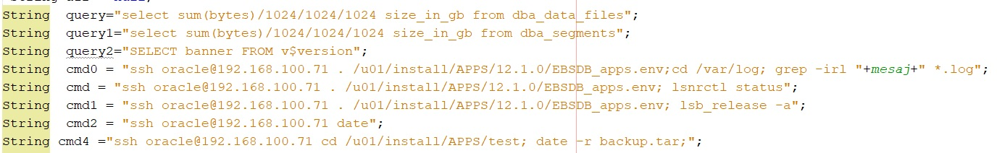Cat timp conexiunea cu baza de date este up aplicatia scrie datele colectate intr-un fisier:

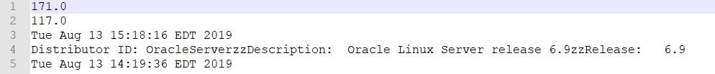

Atunci cand conexiunea are probleme vor fi afisate datele corespunzatoare ultimei conectari.

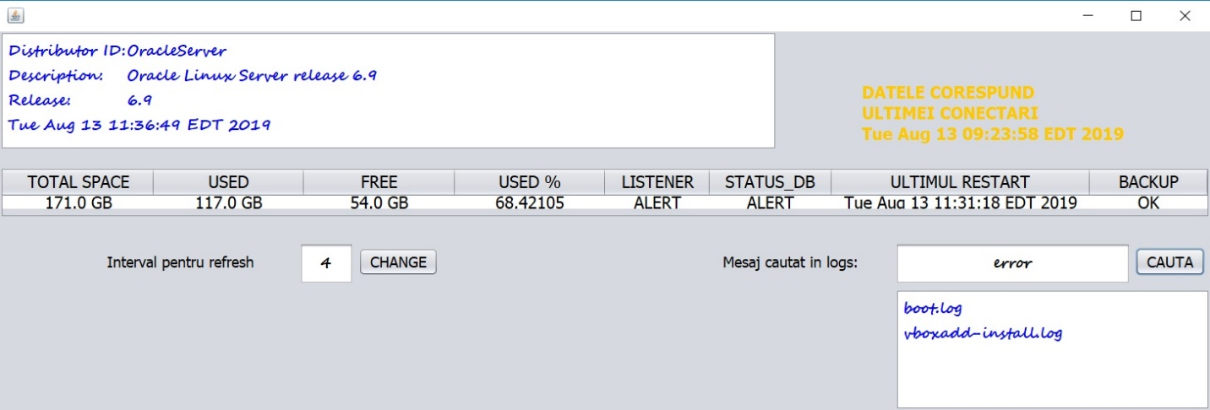

Pentru partea de restart m- am folosit de un fisier in care scriu daca baza este up sau down si data respective. Este parcurs in ordine inversa pana se gaseste ultimul restart. 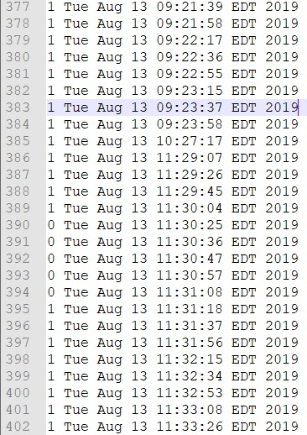

Pentru bartea backup am realizat un crontab care se apeleaza in fiecare Marti la ora 17:00.



